**Кейс 1. Модель уровней доступа для финансовой системы отрасли**

**Входные данные**

**Описание платежного процесса (платежа):**

Для обеспечения своей финансовой деятельности организации открывают счета в банках. С открытых счетов организации отправляют денежные средства в пользу своих контрагентов и получают денежные средства от участников расчётов.

Взаиморасчеты между организациями в рамках товарно-денежных отношений подразумевают формирование платежных документов (платежных поручений, требований и др.), направляемых в банк, где открыт счёт плательщика. В рамках платежного поручения, отправленного в банк, происходит списание денежных средств со счёта плательщика в пользу счёта получателя. Реквизиты счетов указаны в платежном документе.

**Пример рублевого платежного поручения.**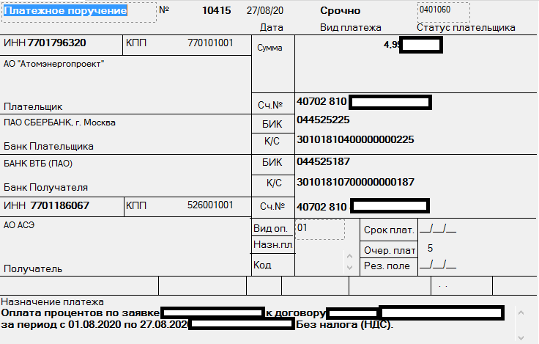

Реквизитный состав рублевых платежных документов описаны в Приложениях 1-13 к Положению Банка России N 762-П.



Для исполнения платежного документа банк требуется наличие на платежном документе подписей ответственных лиц организации, назначенных установленным образом. В информационных системах, обеспечивающих обмен с банками, используются электронные подписи (ЭП).

Факт исполнения платежа банк подтверждает наличием данного платежа в выписке по счету. Итоговую выписку по счёту банк предоставляет утром на следующий день за отчетным операционным (банковским) днем через канал обмена данными с банком.

**Описание к задаче:**

В информационной системе платежный процесс предусматривает первоначальное инициирование заявки на платеж. Далее заявка проходит процесс согласования внутри организации. После согласования заявки автоматически будет сформирован платежный документ. Для исполнения платежного документа требуется его последовательное подписание вторым и первым лицом организации в системе, и отправка документа в банк через канал обмена данными. *Подписание платежного документа требуется для обеспечения процесса исполнения платежа* ***в соответствии с законодательством РФ****.* Подтверждение исполнения платежа происходит при поступлении и загрузке банковской выписки в систему.

**Ограничения фин. Политики:**

В целях снижения рисков нецелевого расходования средств и нарушений при отражении в учете денежных средств организации должны выполнять следующие требования при работе с платежными документами и банковскими выписками:

1. Обязательность подписания платежных документов двумя подписями. Лицо с правом первой подписи не должно иметь право второй подписи;
2. Обязательность разделения функций инициирования и согласования платежей;
3. Обязательность разделения функций отправки платежных документов в банк и загрузки банковских выписок по счетам;

**Список ролей, предусмотренных в системе:**

1. Инициатор платежа (валюта)
2. Инициатор платежа (рубли)
3. Ответственный за ЭП (1-ое лицо организации)
4. Ответственный за ЭП (2-ое лицо организации)
5. Ответственный за загрузку выписок
6. Ответственный за согласование платежа
7. Ответственный за отправку платежей (валюта)
8. Ответственный за отправку платежей (рубли)

**Задачи:**

1. Организация N подключается к финансовой системе отрасли с тремя пользователями специалист, бухгалтер и директор. Необходимо определить роль/роли для каждого пользователя в соответствии с требованиями фин. политики организации. Опишите один из вариантов распределения ролей.
2. Возникла необходимость создать еще одного пользователя - аудитора организации и предоставить ему доступ к данным этой организации в системе. Права аудитора должны позволять только просматривать бизнес-данные организации в системе. Предложите модель распределения полномочий (уровня доступа) без дополнения списка ролей. Заполните полномочия для пользователей специалист, бухгалтер, директор и укажите необходимые роли и полномочия для аудитора.
3. Разработать техническое задание для создания программы по заполнению заявки.

Заполнение заявки на предоставление доступа вызывает немало проблем у пользователя:

* Трата большого количества времени на заполнение заявки
* Неполное заполнение заявки
* Частые ошибки при выборе ролей и полномочий

Неверно оформленная заявка будет отклонена и процесс заполнения повторится. Это затягивает процесс получения доступа к системе, увеличивает трудозатраты пользователя и всех лиц, участвующих в согласовании.

Необходимо разработать техническое задание (ТЗ) для создания программы по заполнению заявки, которое будет передано в группу разработки.

ТЗ должно содержать:

1. Название программы

*Указывается имя программы*

1. Назначение и область применения

*Данный пункт должен отвечать на вопрос: «Какие задачи решает программа?», «Для кого и чего предназначается программа?»*

1. Общие требования к программе

*Указывается общая информация об архитектуре и функционировании программы, применимость на устройствах.*

1. Функциональные требования к программе

*Представляют собой детальное описание того КАК те или иные действия осуществляются в системе.*

* *Структура и связанность таблиц БД (если есть в этом необходимость)*
* *Алгоритм работы программы/функций*
* *Блок-схема алгоритма (если в ней есть необходимость для понимания алгоритма)*
* *Описание полей/тэгов/атрибутов экранной формы*
* *Структура полей экранной формы*
* *Графические эскизы экранных форм с примером заполнения их данными*
* *Описание кнопок и других элементов управления с указанием принципа работы*
* *Графический эскиз отчета с примером заполнения данными*